绝密 ★ 考试结束前

浙江省2013年10月高等教育自学考试

道路勘测设计试题

课程代码：02405
请考生按规定用笔将所有试题的答案涂、写在答题纸上。

选择题部分
注意事项：
1. 答题前，考生务必将自己的考试课程名称、姓名、准考证号用黑色字迹的签字笔或钢笔填写在答题纸规定的位置上。
2. 每小题选出答案后，用2B铅笔把答题纸上对应题目的答案标号涂黑。如需改动，用橡皮擦干净后，再选涂其他答案标号。不能答在试题卷上。

一、单项选择题(本大题共18小题，每小题1.5分，共27分)
在每小题列出的四个备选项中只有一个是符合题目要求的，请将其选出并将“答题纸”的相应代码涂黑。错涂、多涂或未涂均无分。
1.初步设计时，应编制
A.决算 B.预算
C.修正概算 D.概算
2.汽车在某一档位以速度V做稳定行驶，相应的动力因数为D，设滚动阻力系数为f，则汽车所能克服的纵坡度i为
A. B.
C. D.
3.服务水平的划分时，高速公路、一级公路以什么作为主要指标
A.车流密度 B.延误率
C.平均运行速度 D.交通量
4.用于计算缓和曲线最小长度的司机操作反应时间一般取为
A.1秒 B.3秒
C.6秒 D.9秒
5.二、三、四级公路当连续纵坡大于5%时，应在不大于规范规定的长度处设置
A.平坡段 B.最大纵坡的坡段
C.纵坡为5%的坡段 D.缓和坡段
6.计价土石方数量计算公式是
A.计价土石方数量=挖方数量+借方数量
B.计价土石方数量=挖方数量–借方数量
C.计价土石方数量=借方数量
D.计价土石方数量=挖方数量
7.平面线形为曲线，纵断面线形为凸曲线的平纵组合图形是下列的哪种
A.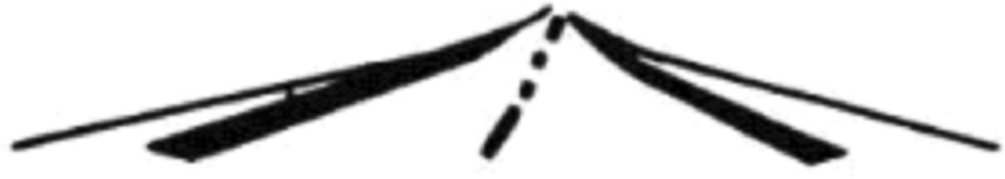 B.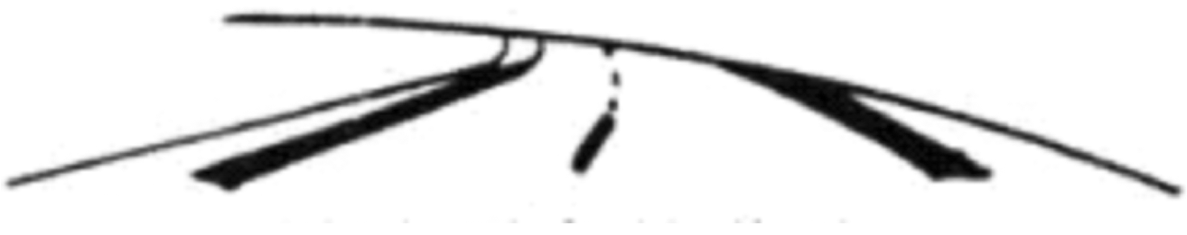
凹型曲线 具有恒等坡度的曲线
C.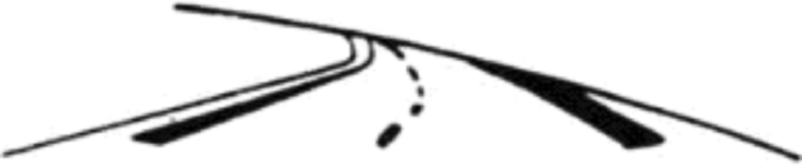 D. 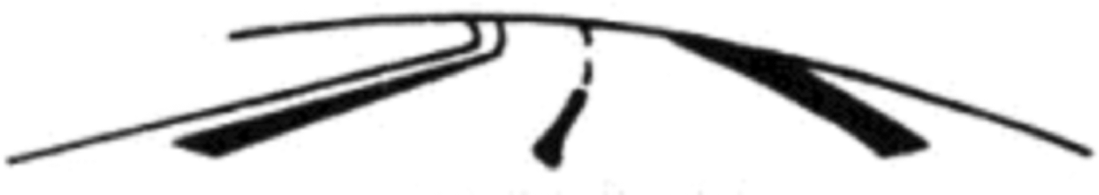
凹曲线形曲线 凸曲线形曲线
8.选线的第一步工作是
A.进行路线平、纵、横综合设计 B.确定所有细部控制点
C.解决路线的基本走向 D.逐段解决局部路线方案
9.交通量的预测年限按项目建成通车后______年计算。
A.10 B.15
C.20 D.25
10.定线就是在选线布局之后，具体标定出公路的
A.路线带 B.中心线
C.大致走向 D.起终点
11.平面交叉口竖向设计的关键是选定合宜的______和标高计算（辅助）线网。
A.纵坡方向 B.路脊线
C.曲线半径 D.方格网
12.在环形交叉口中，进环和出环的两辆车辆，在环道行驶时相互交织，交换一次车道位置所行驶的路程，称为______长度。
A.交叉 B.交织
C.交流 D.交错
13.城市道路中一般互通式立交与一般互通式立交最小间距为
A.1.5km B.2.0km
C.2.5km D.3km
14.在直线与半径为200m的圆曲线之间设置参数A为120m的回旋曲线，则该回旋曲线长度为
A.320m B.180m
C.72m D.100m
15.在纵断面设计中，凸形竖曲线与凹形竖曲线的设计指标相同的是
A.极限最小半径 B.一般最小半径
C.转坡角 D.竖曲线最小长度
16.在横断面设计时首先应该确定的是
A.中心线位置 B.中间带宽度
C.车道宽度 D.路基宽度
17.下列说法不正确的是
A.越岭线布线时，一般应优先考虑回头曲线
B.沿河线是沿着山岭区内河溪两岸布置路线，其平面随河溪的地形而转动
C.选择控制垭口是山脊线的关键
D.山腰线是在山坡半腰上布置路线，其平面线形可能弯曲较多
18.下列不属于菱形立交特点的是
A.结构简单，只有一座跨线桥 B.占地少、工程量小
C.匝道转弯半径大 D.车辆绕行距离短
二、双项选择题(本大题共5小题，每小题2分，共10分)
在每小题列出的五个备选项中有两个是符合题目要求的。错选、多选、少选或未选均无分。
19.关于汽车的动力特性图及动力因数，不正确的有
A.动力特性图系按海平面及汽车满载的情况下绘制的
B.海拔越高，海拔荷载修正系数λ越小
C.动力特性图系按海平面及汽车半载的情况下绘制的
D.对不同海拔、荷载下的动力因数D，应乘以海拔荷载修正系数λ（又称为“海拔—功率—总重”修正系数）
E.动力特性图系按海平面及汽车空载的情况下绘制的
20.不是凹形竖曲线极限最小半径计算依据的是
A.缓冲要求 B.跨越桥下视距的保证
C.离心力 D.离心加速度变化率
E.夜间行车前灯光束照射的要求
21.关于沿溪线、越岭线和山脊线，正确的有
A.沿溪线不便于施工和养护，往往成为方案选择中放弃沿溪线的因素
B.大体沿山脊布设的路线称为山脊线
C.大体沿分水岭布设的路线称为越岭线
D.沿溪线城镇居民点多，便于为工农业生产服务，常成为山区选线中优先考虑的方案
E.越岭线的展线形式有匀坡线展线和直连线展线两种
22.关于路拱，不正确的有
A.路拱坡度与路面粗糙程度无关
B.路拱坡度与路面种类有关
C.曲线形路拱有利于路面的机械化施工
D.直线形路拱有利于路面的机械化施工
E.路拱有直线形、曲线形等多种形式
23.立体交通按交通功能可以分为
A.枢纽互通式立交 B.一般互通式立交
C.分离式立交 D.互通式立交
E.全互通式立交
三、多项选择题(本大题共5小题，每小题2分，共10分)
在每小题列出的五个备选项中至少有两个是符合题目要求的，请将其选出并将“答题纸”的相应代码涂黑。错涂、多涂、少涂或未涂均无分。
24.平面线形要素组合类型有哪些？
A.基本型 B.S形回旋线
C.卵形回旋线 D.凸型回旋线
E.复合型回旋线
25.城市道路网的主要形式有哪些？
A.方格网式 B.环形放射式
C.对角三角网式 D.自由式
E.混合式
26.关于平纵组合，正确的说法是
A.在凸形竖曲线顶部可插入小半径平曲线
B.避免在凹形竖曲线底部插入小半径平曲线
C.在凸形竖曲线顶部不得与反向平曲线的拐点重合
D.在直线段内插入短的竖曲线
E.选择合适的合成坡度，平原地区一般不应小于0.5%
27.下列属于国民经济评价指标的是
A.经济净现值 B.经济内部收益率
C.项目回收投资期 D.经济效益费用比
E.总投资收益率
28.常见的平面交叉口形式有
A.十字形 B.T字形
C.Y字形 D.X字形
E.错位交叉

非选择题部分
注意事项：
用黑色字迹的签字笔或钢笔将答案写在答题纸上，不能答在试题卷上。

四、填空题(本大题共5小题，每空1分，共10分)
29.我国公路根据公路__________、功能和适应的__________分为高速公路、一级公路、二级公路、三级公路和四级公路五个等级。
30.通行能力的计算可以采用__________和__________推求。
31.对城市道路及等级高、路面宽的公路路拱形式大多采用__________和__________。
32.路线的平、纵、横组合设计，可以采用__________图进行评价，在图中绘出道路两侧的景物时，称为__________。
33.交通岛按其功能和布置位置可分为导流岛、__________、__________、安全岛。
五、名词解释(本大题共3小题，每小题3分，共9分)
34.路幅
35.沿河线
36.绿信比
六、简答题(本大题共3小题，每小题5分，共15分)
37.《规范》中对公路平曲线半径规定了哪些设计指标？如何应用？
38.定线的基本任务是什么？有哪些基本要求？
39.什么是冲突点，减少或消除冲突点的方法有哪些？
七、计算题（本大题共2小题，第40小题10分，第41小题9分，共19分）
40.在某转坡点处坡度角为，所设凸形竖曲线的半径和长度分别为R和L，规定的行车视距为S，物高为h_{u}，视高为h_{m}。假设S≤L，试推导出R与S、h_{u}和h_{m}的关系式。设S=110m，h_{u}=0.36m，h_{m}=1.0m，=4%，转坡点桩号为K2+450，试根据推导的关系式计算R，并计算竖曲线的长度L、切线长T、外距E以及竖曲线起、终点桩号。
41.如图1所示，JD₁和JD₂之间设置复曲线，GQ为公切点。已知R₁=2R₂，JD₁桩号为K5+182.765，=37°，=50°，JD₁和JD₂的间距为300m。试计算R₁、R₂以及ZY₁、GQ、YZ₂的桩号。
